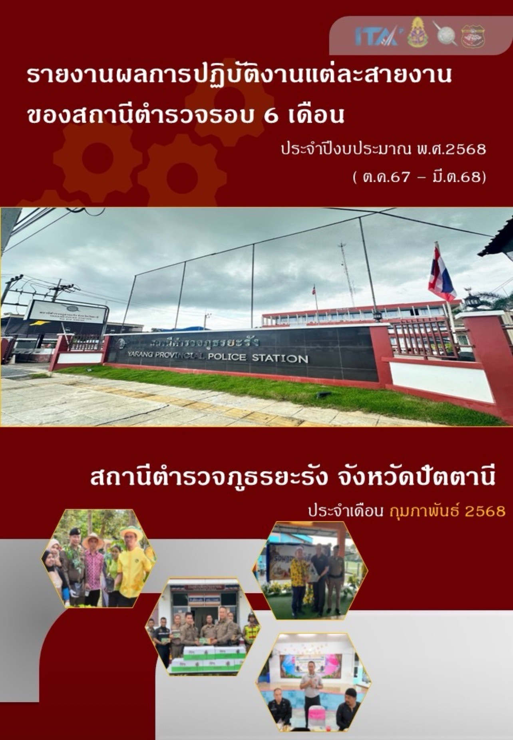

ข้อมูล ณ วันที่ 6 กุมภาพันธ์ 2568
รายงานการปฏิบัติราชการประจำเดือน

รายงานการปฏิบัติราชการประจำเดือนกุมภาพันธ์
ประจำปีงบประมาณ พ.ศ. 2568
สถานีตำรวจภูธรยะรัง
1. งานสืบสวน
๑.๑ ผลการจับกุมยาเสพติด งานสืบสวน ประจำเดือน กุมภาพันธ์ 2568
5 ก.พ. 2568
เมื่อวันที่ 5 กุมภาพันธ์ 2568 เวลา 15.55 น. พ.ต.อ.วรินทร์ วันธงชัย ผกก.สภ.ยะรัง , พ.ต.ท.ปกรณ์ คารวรัตนพิเชฐ รอง ผกก.สส.สภ.ยะรัง สั่งการให้เจ้าพนักงานตำรวจ พ.ต.ท.สุวิทย์ ยอดวิจิตร สว.สส.สภ.ยะรัง พร้อมด้วยชุดปฏิบัติการสืบสวน
ร่วมกันจับกุม ผู้ต้องหา จำนวน 1 ราย : นาย มะรอสดี (สงวนนามสกุล) อายุ 35 ปี ภูมิลำเนาอำเภอยะรัง ผู้ต้องหาตามหมายจับศาลจังหวัดปัตานี
ข้อหาตามหมายจับ
-มียาเสพติดให้โทษประเภท 1 (เมทแอมเฟตามีน) ไว้ในครอบครองโดยไม่ได้รับอนุญาต
เจ้าหน้าที่ชุดจับกุมจึงได้ควบคุมตัวผู้ถูกจับพร้อมเอกสารที่เกี่ยวข้อง ส่ง พงส.สภ.ยะรัง ดำเนินการตามกฎหมายต่อไป
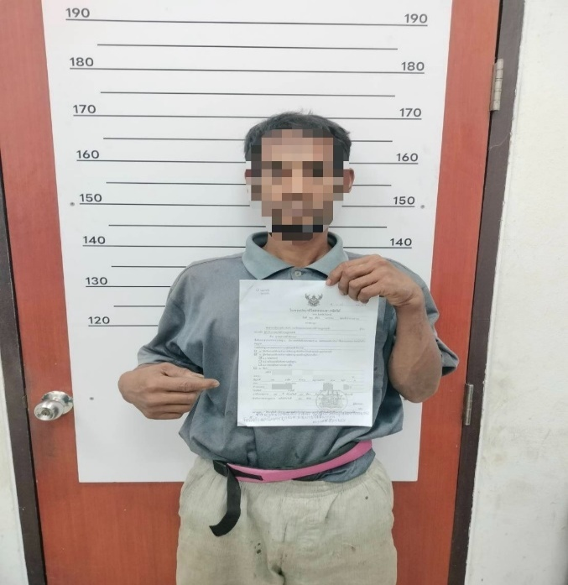

22 ก.พ. 2568
เมื่อวันที่ 22 กุมภาพันธ์ 2568 เวลา 12.15 น. พ.ต.อ.วรินทร์ วันธงชัย ผกก.สภ.ยะรัง , พ.ต.ท.ปกรณ์ คารวรัตนพิเชฐ รอง ผกก.สส.สภ.ยะรัง สั่งการให้เจ้าพนักงานตำรวจ พ.ต.ท.สุวิทย์ ยอดวิจิตร สว.สส.สภ.ยะรัง พร้อม ชุดปฏิบัติการสืบสวน
ร่วมกันจับกุม ผู้ต้องหา จำนวน 1 ราย : นาย มูฮำหมัด (สงวนนามสกุล) อายุ 31 ปี ภูมิลำเนาอำเภอยะรัง พร้อมด้วยกลาง ยาบ้า รวมทั้งสิ้นจำนวน 197 เม็ด
โดยกล่าวหาว่า
1.เสพยาเสพติดให้โทษประเภท 1 (ยาบ้าหรือเมทแอมเฟตามีน) โดยผิดกฎหมาย
2. จำหน่ายโดยมีไว้ครอบครองเพื่อจำหน่ายซึ่งยาเสพติดให้โทษประเภท 1 (ยาบ้าหรือเมทแอมเฟตามีน) โดยผิดกฎหมาย อันเป็นการกระทำเพื่อการค้าและก่อให้เกิดการแพร่กระจายในหมู่ประชาชน
เจ้าหน้าที่ชุดจับกุมจึงได้ควบคุมตัวผู้ถูกจับพร้อมของกลางและเอกสารที่เกี่ยวข้อง ส่ง พงส.สภ.ยะรัง ดำเนินการตามกฎหมายต่อไป
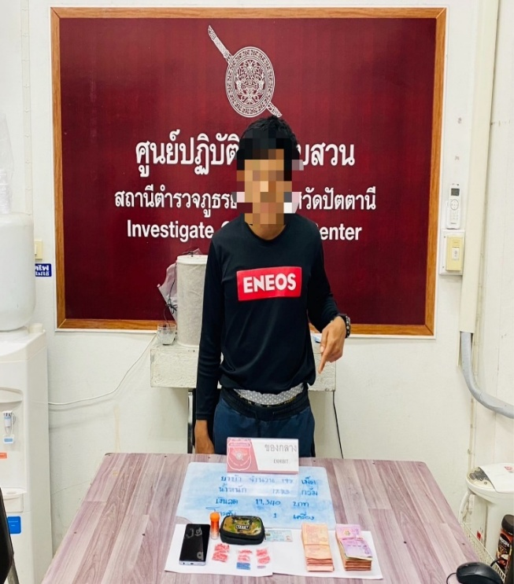

รายงานการปฏิบัติราชการประจำเดือน

2. งานสอบสวน
ข้อมูล ณ วันที่ 3 กุมภาพันธ์ 2568

3 ก.พ. 2568

เมื่อวันที่ ๓ กุมภาพันธ์ ๒๕๖๘ เวลา ๐๙.๐๐ น. พ.ต.อ.วรินทร์ วันธงชัย ผกก.สภ.ยะรัง ได้เรียกประชุมกลุ่มงานสอบสวน สภ.ยะรัง ติดตามการดำเนินคดี การแจ้งความร้องทุกข์ของประชาชน สอบถามปัญหาข้อขัดข้องในการทำงานด้านสอบสวน พร้อมทั้งได้มอบนโยบายการให้บริการและการดูแลประชาชนให้ได้ความยุติธรรมอย่างเท่าเทียมกัน
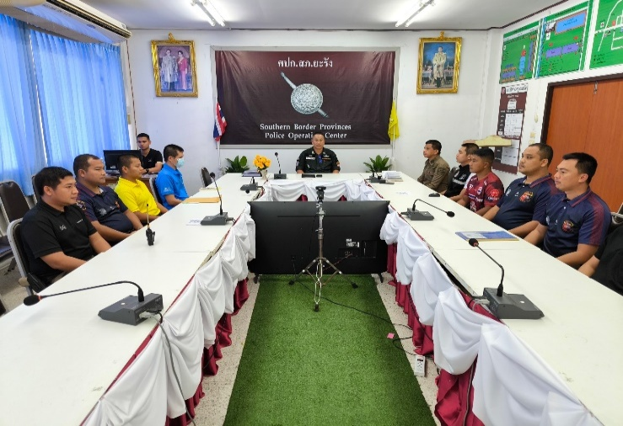
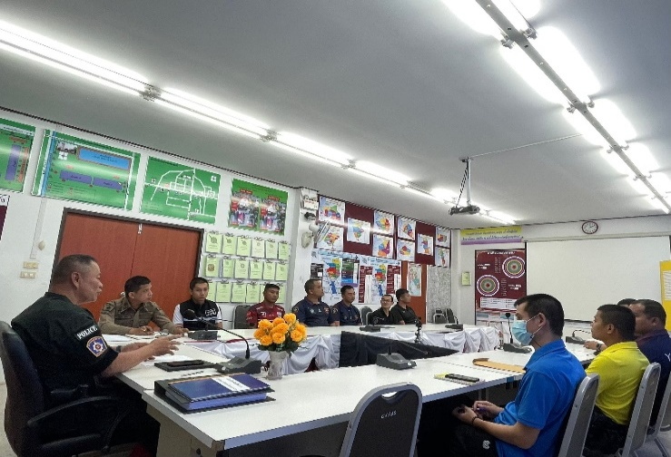

2.2 และมีการสรุปผลคดี ในระบบ CRIMES

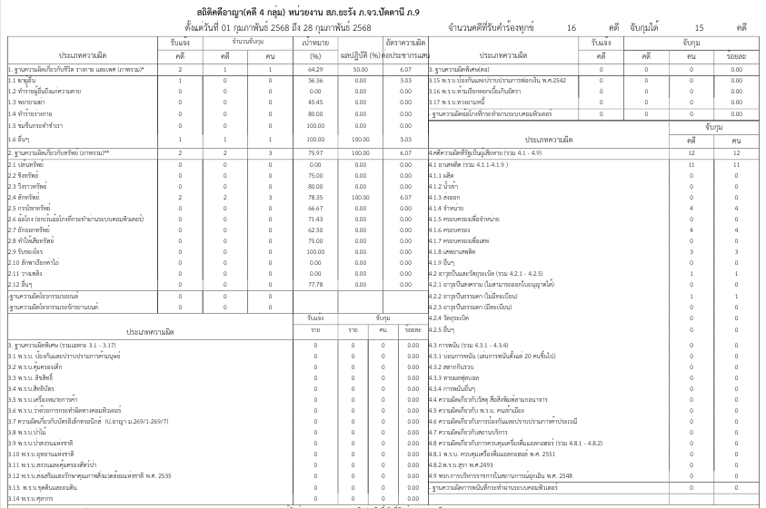
สรุปสถิติคดีอาญา เดือน กุมภาพันธ์ ๒๕๖8 จากระบบ CRIME
รายงานการปฏิบัติราชการประจำเดือน
ข้อมูล ณ วันที่ 6 กุมภาพันธ์ 2568

06 ก.พ. 2568

3. งานป้องกันปราบปราบ
เมื่อวันที่ ๖ กุมภาพันธ์ ๒๕๖๘ เวลา ๒๐.๓๐ น. ภายใต้การอำนวยการของ
พ.ต.อ.วรินทร์ วันธงชัย ผกก.สภ.ยะรัง พ.ต.ท.ชาญชัย ม่วงไหม รอง ผกก.ป.สภ.ยะรัง พ.ต.ต.สุรกิจ ศรีขวัญ สวป.สภ.ยะรัง มอบหมายให้ ด.ต.เมธี ยาโกะ ผบ.หมู่(ป.)สภ.ยะรัง (ปฏิบัติหน้าที่ร้อยเวร ๒๐)พร้อมด้วย ชป.สายตรวจรถยนต์ ตั้งจุดตรวจ/จุดสกัด บริเวณหน้าสถานีตำรวจภูธรยะรัง ต.ยะรัง อ.ยะรัง จว.ปัตตานี ตรวจสอบบุคคล-ยานพาหนะ สิ่งของผิดกฎหมาย กวดขันวินัยจราจรและตรวจสอบกลุ่มวัยรุ่นแข่งขันรถจักรยานยนต์หรือกลุ่มรถซิ่งในพื้นที่ ผลกาปฏิบัติ ไม่พบสิ่งผิดกฎหมายและไม่ปรากฏมีการแข่งขันหรือกลุ่มรถซิ่งแต่อย่างใด

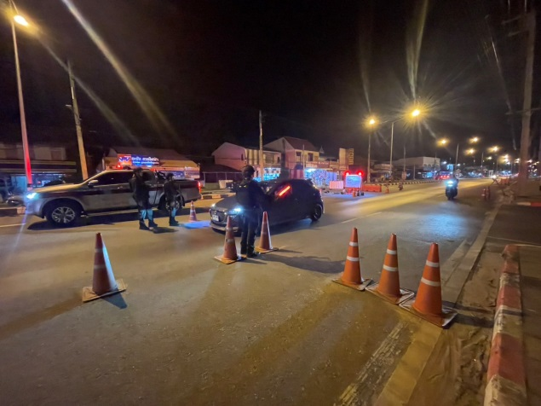

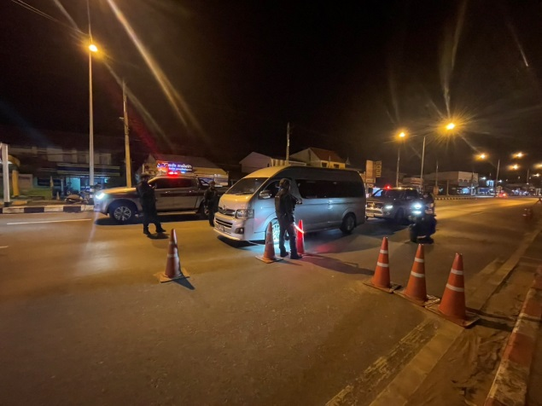

รายงานการปฏิบัติราชการประจำเดือน
ข้อมูล ณ วันที่ 10 กุมภาพันธ์ 2568

4. งานจราจร
เมื่อวันที่ ๑๐ เดือน กุมภาพันธ์ พ.ศ. ๒๕๖๘ ภายใต้การอำนวยการของ พ.ต.อ.วรินทร์ วันธงชัย ผกก.สภ.ยะรัง พ.ต.ท.ชาญชัย ม่วงไหม รอง ผกก.ป.สภ.ยะรัง พ.ต.ต.สุรกิจ ศรีขวัญ สวป.สภ.ยะรัง มอบหมายให้สายตรวจจราจร ออก ปฏิบัติหน้าที่ ตั้งด่าน ตั้งจุดตรวจ ตามระบบ TPCC กวดขันวินัยจราจร และตรวจสอบบุคคล ยานพาหนะ สิ่งผิดกฎหมายในเขตพื้นที่รับผิดชอบ
ภาพรายงานผลการปฏิบัติประจำเดือน
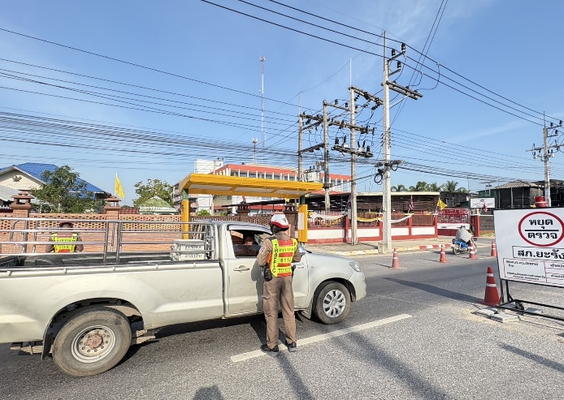

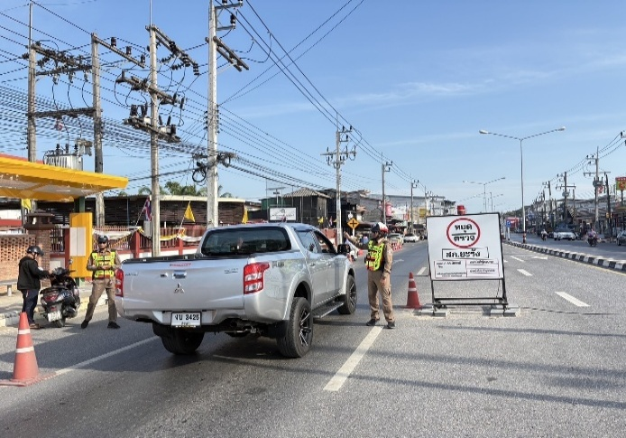

รายงานการปฏิบัติราชการประจำเดือน
ข้อมูล ณ วันที่ 13 กุมภาพันธ์ 2568

5. งานอำนวยการ
เมื่อวันที่ 13 กุมภาพันธ์ ๒๕๖๘ เวลา 13.30 น. พ.ต.อ.วรินทร์ วันธงชัย ผกก.สภ.ยะรัง พร้อมด้วยชุดปฏิบัติการสายตรวจรถยนต์ และหัวหน้าส่วนราชการต่างๆในพื้นที่อำเภอยะรัง ร่วมพิธีเปิดโครงการส่งเสริมการท่องเที่ยวโดยชุมชน กิจกรรมหลักส่งเสริมการท่องเที่ยวเชิงสร้างสรรค์ กิจกรรมส่งเสริมการเรียนรู้ที่นักท่องเที่ยวลงมือปฏิบัติ (D-HOPE) ชุมชนดงต้นหยี ม.๕ ต.ระแว้ง อ.ยะรัง จว.ปัตตานี

